Кризис 7 лет:
от дошкольника к школьнику

Кризисом 7 лет заканчивается дошкольный период и открывается новый этап развития ребенка – младший школьный возраст. Он может начаться и раньше – в шесть или даже в пять с половиной лет. Если вашему ребенку вдруг надоел детский сад, а привычные игры уже не доставляют ему удовольствия, если он стал непослушным, у него возникает отрицательное отношение к ранее выполнявшимся требованиям, это значит, что наступил очередной кризис. По сравнению с другими, он проходит мягче, однако важно вовремя заметить его и правильно среагировать.
Кризис 7 лет называют периодом рождения социального «Я» ребенка. Он начинает осознавать свое место в системе человеческих отношений, стремится занять новое, более взрослое положение в жизни. Дети уже пробовали «повзрослеть», подражая нашему поведению, играя во взрослых, но… пришли к выводу, что для взрослости чего-то им явно не хватает. Ясно, что по-старому дети жить уже не хотят. Возникает кризисная ситуация «хочу, но не могу». А значит начинается ломка старых стереотипов.
Как только на смену игровой мотивации приходит познавательная, начинается перестройка отношений с окружающими людьми. Теперь детям нужны не опекающие защитники, а помощники, способные дать то, чего им не хватает: новые знания. Поэтому, важно, чтобы близкие взрослые заметили происходящие перемены и вовремя перестроили свои отношения с ребенком.
На физиологическом уровне такое кризисное состояние связано с интенсивным биологическим созреванием детского организма.
Интенсивное созревание организма сочетается с еще более активным развитием головного мозга, а точнее – коры больших полушарий и лобного отдела. Такие изменения влияют на улучшение интеллекта. В это время, нуждаясь в постоянном умственном развитии, дети очень быстро впитывают все новые знания, начинают отдавать предпочтение играм, где надо проявлять логику, смекалку. Во время этого этапа формирования мозга, сразу становится заметным гуманитарный, математический или творческий наклон маленькой личности.
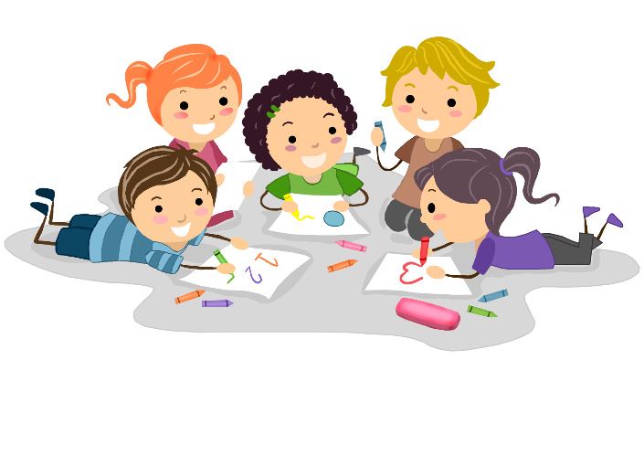
У детей появляется возможность для осуществления целенаправленного произвольного поведения, планирования действий, то есть умения управлять своим поведением, эмоциональным состоянием, способность подчиняться и принимать предлагаемые ему правила (в игре, во время занятий и т. д.).
К шести-семи годам возрастает подвижность нервных процессов, но процессы возбуждения преобладают. Последнее определяет такие характерные особенности детей, как непоседливость, повышенную эмоциональную возбудимость.
Особенности поведения, характерные для детей данного возраста:
Пауза. Это промежуток времени между обращением к ребенку (указание, требование, приказ, напоминание, просьба) и реакцией ребенка. Реакция выражается как в невыполнении действия, так и в отказе от выполнения и в оттягивании его.
Спор. Реакция, при которой ребенок, в ответ на просьбу, приказ, требование начинает оспаривать необходимость требуемого или время выполнения (чаще всего ссылаясь на занятость), возражать.
Непослушание. Невыполнение привычных требований или установлений, отказ от участия в привычных делах, противопоставление своих дел или намерений требованиям взрослых.
Хитрость. Невыполнение привычных требований или установлений родителей в скрытой форме. Намеренное создание ситуаций, в которых ребенок может извлечь некоторую выгоду для себя.
«Взрослое поведение». Частный случай кривлянья, при котором ребенок ведет себя демонстративно «по-взрослому».
Внешний вид. Ребенок активно проявляет внимание к собственной внешности. Возникают споры об одежде. Интерес к внешнему виду касается, как девочек, так и мальчиков.
Упрямство. Возникает самопроизвольно или как продолжение спора. Отказывается выполнять любые просьбы, приказы, пожелания родителей, не имея на то причин, доводов.
Требовательность. Настаивание на своем, просьба о чем-то желаемом, навязчивое напоминание об обещанном.
Капризы. Возникают как реакция на неуспех, как продолжение требовательности и упрямства. Это попытка ребенка привлечь внимание родителей к своим проблемам, трудностям.
Реакция на критику. Имеются в виду неадекватные реакции на высказанное или продемонстрированное иным образом отношение родителей, к поведению, действиям, продуктам деятельности ребенка.
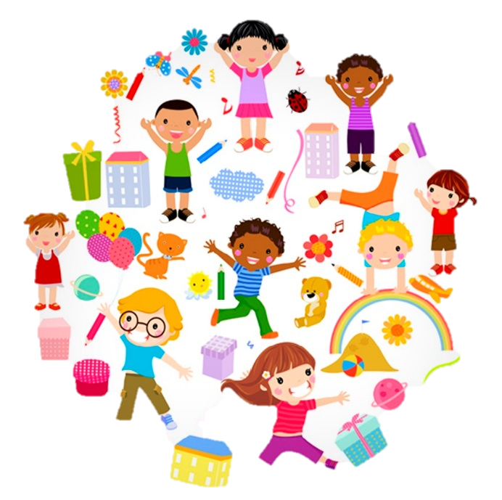
Самостоятельность. Желание делать что-то (как правило по дому) самостоятельно в роли взрослого. Важным показателем является то, что ребенок выбирает дела и сферы обязанностей, ранее ему не принадлежавших.
Школа. Ребенок на седьмом году начинает интересоваться школой и начинает беспокоиться относительно своей успешности в ней.
У детей, готовых к школьному обучению, начало учебной деятельности приводит к разрешению кризиса семи лет. Осуществляется переход к новому типу деятельности, создаются возможности для проявления возросшей самостоятельности, ребенок приобретает новый статус школьника. Постепенно, те поведенческие реакции, которые вызывали трудности у родителей, начинают исчезать.
Российский психолог Ю. Б. Гиппенрейтер приводит несколько правил, которые следует соблюдать, чтобы наладить отношения с ребенком и помочь ему повзрослеть.
1. Не вмешивайтесь в дело ребенка, если он не просит помощи. Своим невмешательством вы говорите ребенку: «С тобой все в порядке! Ты справишься!»
2. Постепенно снимайте с себя заботу и ответственность за личные дела ребенка и передавайте их ему.
3. Позволяйте ребенку встречаться с отрицательными последствиями своих действий (или бездействий). Только тогда он будет взрослеть и становиться сознательным.
4. Детально объясняйте причины нового запрета. Запрет должен звучать как совет или предостережение. Не стоит бояться, что родители потеряют при этом свой авторитет. Дети прислушиваются к старшим на инстинктивном уровне.
5. Слушать истории, вместе смотреть мультфильмы – это должно быть ежедневным ритуалом. Общее мнение и совместное времяпрепровождение – это и есть дружба. Маленький человек, которого родные, внимательно и без насмешек выслушивали, в дальнейшем не боится публичных выступлений.
6. С ребенком необходимо обсуждать возможность новых покупок, рассказывать ему о финансовом состоянии семьи, совместно планировать бюджет. Как результат – в подростковом возрасте и не подумает требовать невозможных подарков или брать деньги без согласия родителей.
7. Оставляйте ребенка иногда в одиночку. Первый год в школе, где много новых персонажей и общения, требует массу энергии. Если ребенок на некоторое время закрывается в комнате, значит ему нужно время, чтобы пофантазировать, потанцевать, отдохнуть ото всех.
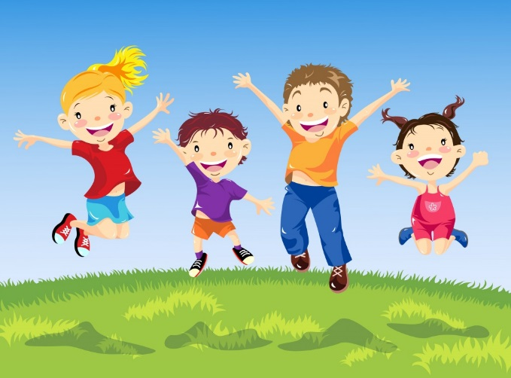
В этот жизненный период ребенок теряет свою детскую невинность. В скором времени он научится скрывать свою неприязнь, показывать фальшивую грусть или радость, хитрить. Также он приспособится к сосуществованию в коллективе, поймет свое место в семье.
Помните!
Любой кризис рано или поздно пройдет. Особенно приятно осознавать, что ваш ребенок (а вместе с ним и вы) его преодолел. Кризис означает, что ваш ребенок растет. Помогите ему в этом нелегком деле!

Педагог-психолог БОУ ВО «Тотемский центр ПМСС»
Корепова Л. В.

